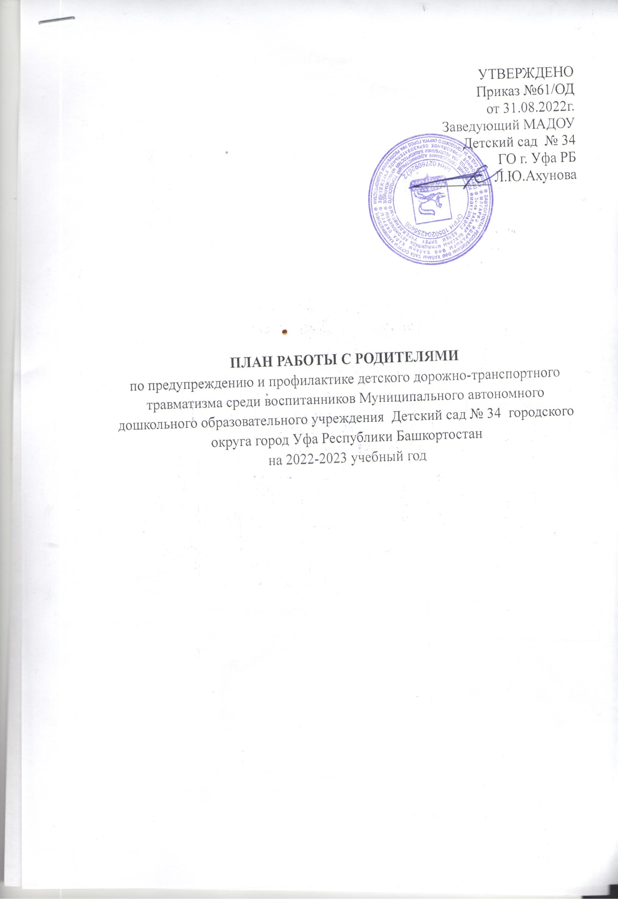

Работа с родителями.
№ | Мероприятия | Сроки | Ответственный
1. | Провести общее родительское собрание | Май | Заведующая
2. | Оформить на уличном стенде информацию для родителей «Ребенок – главный пассажир» | Август | Старший воспитатель
3. | Оформить памятки для родителей по ПДД | В течение года | Старший воспитатель
5. | Организовать совместные праздники и развлечения | В течение года | Музыкальный руководитель  Инструктор по ФИЗО
6. | Решить ребусы и кроссворды по теме ПДД | Сентябрь | Воспитатели групп
7. | Провести родительские собрания, с приглашением инспектора ООППН | Сентябрь  Май | Воспитатели
8. | Провести анкетирование родителей по ПДД | Октябрь | Старший воспитатель
9. | Подготовить стенд с памятками по ПДД и безопасности в холле ДОУ | Август | Старший воспитатель
10. | Провести консультации для родителей:  - «Что нужно знать будущим школьникам о правилах дорожного движения»;  - «Дисциплина на улице – залог безопасности пешеходов»;  - «Родители – пример для детей!» | Ноябрь  Январь  Апрель | Старший воспитатель
11. | Листовка – обращение «Выполняем правила дорожного движения» | Май | Старший воспитатель

